Notfallbox: Datei-Upload
Navigation
⇐ | Inhaltsverzeichnis | ⇒

4. APK-Download
Neue Dateien für diesen bereich müssen mit folgenden Angaben versehen werden:
- Kategorie - im Pull-Down-Menü bitte eine der vorgegebenen Kategorien auswählen.
- Bitte eine aussagekräftige Beschreibung eingeben
- Klick/Tipp auf Speichern verschiebt die Datei auf dem Speichermedium in den passenden Download-Bereich und aktiviert diese Datei in der Datenbank.
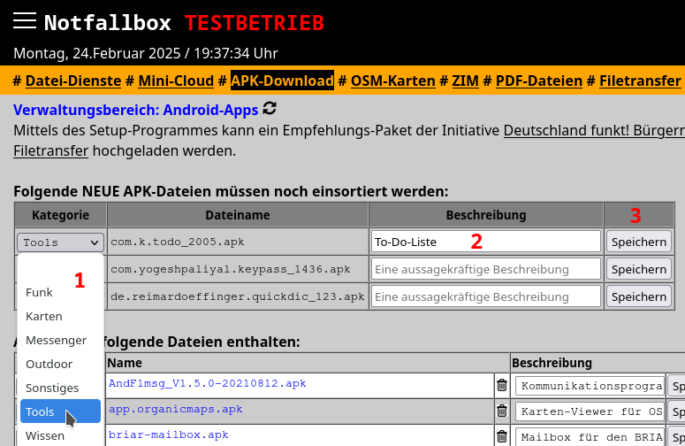
Navigation
⇐ | Inhaltsverzeichnis | ⇒

